# Рекомендации по использованию в образовательном процессе учебного пособия «Химия» для 8 класса

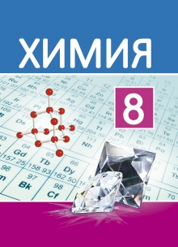К 2024/2025 учебному году переиздано учебное пособие «Химия» для 8 класса учреждений образования, реализующих образовательные программы общего среднего образования с русским (белорусским) языком обучения и воспитания.

Авторы учебного пособия – профессор кафедры общей химии и методики преподавания химии химического факультета Белорусского государственного университета, кандидат химических наук И.Е. Шиманович; доцент кафедры общей химии и методики преподавания химии химического факультета Белорусского государственного университета В.А. Красицкий; старший преподаватель кафедры доуниверситетской подготовки факультета доуниверситетского образования Белорусского государственного университета О.И. Сечко; кандидат химических наук, доцент В.Н. Хвалюк.

Среди особенностей структуры и содержания учебного пособия «Химия» следует отметить:

‒ рассмотрение строения атома, периодического закона и химической связи с позиции атомно-орбитальной модели;

‒ усиление воспитательного потенциала учебного пособия (содержание дополнено текстами и заданиями, направленными на формирование у учащихся патриотизма, навыков здоровьесбережения, бережного отношения к окружающей среде и природопользованию);

‒ совершенствование разных форм предъявления учебного материала (иллюстрации, схемы, таблицы), которые позволяют развивать у учащихся умения работать с разными источниками химической информации (находить нужную информацию, анализировать и интерпретировать ее, оценивать и использовать для решения поставленной задачи);

‒ совершенствование навигационной функции.

В учебном пособии оптимально отобран теоретический и практический материал, обеспечивающий качественное усвоение содержания образования.

Содержание учебного пособия включает шесть глав («Основные характеристики вещества», «Важнейшие классы неорганических веществ», «Периодический закон и периодическая система химических элементов», «Строение атома и периодичность изменения свойств атомов химических элементов и их соединений», «Химическая связь», «Окислительно-восстановительные реакции»), структурированных по темам учебной программы («Основные характеристики вещества», «Важнейшие классы неорганических веществ», «Периодический закон и периодическая система химических элементов», «Химическая связь»).

В первой главе «Основные характеристики вещества» вводится понятие о химическом количестве вещества и единице количества вещества – моле, а также о расчетах с учетом молярных отношений элементов в веществе, в химической реакции. Для качественного усвоения учебного материала используются уравнения химических реакций, изученных в VII классе.

Учебный материал второй главы «Важнейшие классы неорганических соединений», структурирован таким образом, чтобы предоставить возможность учащимся изучать его дедуктивно, использовать логические приемы ‒ сравнивать, выявлять общие и особенные свойства веществ.

Такое изложение учебного материала будет способствовать формированию у учащихся умений прогнозировать свойства неорганических веществ на основе принадлежности их к определенному классу, определять класс веществ на основе проявляемых свойств, что ляжет в основу понимания учебного материала третьей главы «Периодический закон и периодическая система химических элементов».

В четвертую главу «Строение атома и периодичность изменения свойств атомов химических элементов и их соединений» введены элементы содержания: s, р-орбитали; энергетический уровень и энергетический подуровень; валентные электроны; электронные конфигурации и схемы электронной конфигурации атомов элементов первых трех периодов.

Изучение строения атома с привлечением атомно-орбитальной модели позволит не только доступно объяснить учебный материал последующих глав «Химическая связь» и «Окислительно-восстановительные реакции», но и станет теоретической основой всего курса химии.

Инструкция по организации и проведению химического эксперимента в учебном пособии представлена в виде текста.

Структура и содержание лабораторных опытов и практических работ позволяют реализовать функцию управления самостоятельной практической деятельностью учащихся.

Для усиления воспитательного потенциала учебного пособия предложены задания, содержание которых направлено на формирование жизненной траектории патриота и гражданина (с. 220), а также учебный материал в основной и дополнительный текст, задания, содержание которых знакомит учащихся с:

химической промышленностью Республики Беларусь и ее достижениями в этой области: с. 31; с. 80; с. 91;

использованием химических веществ в различных областях здравоохранения, промышленности и сельского хозяйства: с. 64; с. 65; с. 77; с. 149; с. 190; с. 197; с. 208;

ролью химических веществ в развитии экономики Республики Беларусь: с.121; с. 149; с. 191;

правилами безопасного поведения при обращении с веществами, ценностного отношения к своему здоровью: с. 85; с. 81;

достижениями ученых, внесших вклад в развитие химической науки Республики Беларусь с.18.

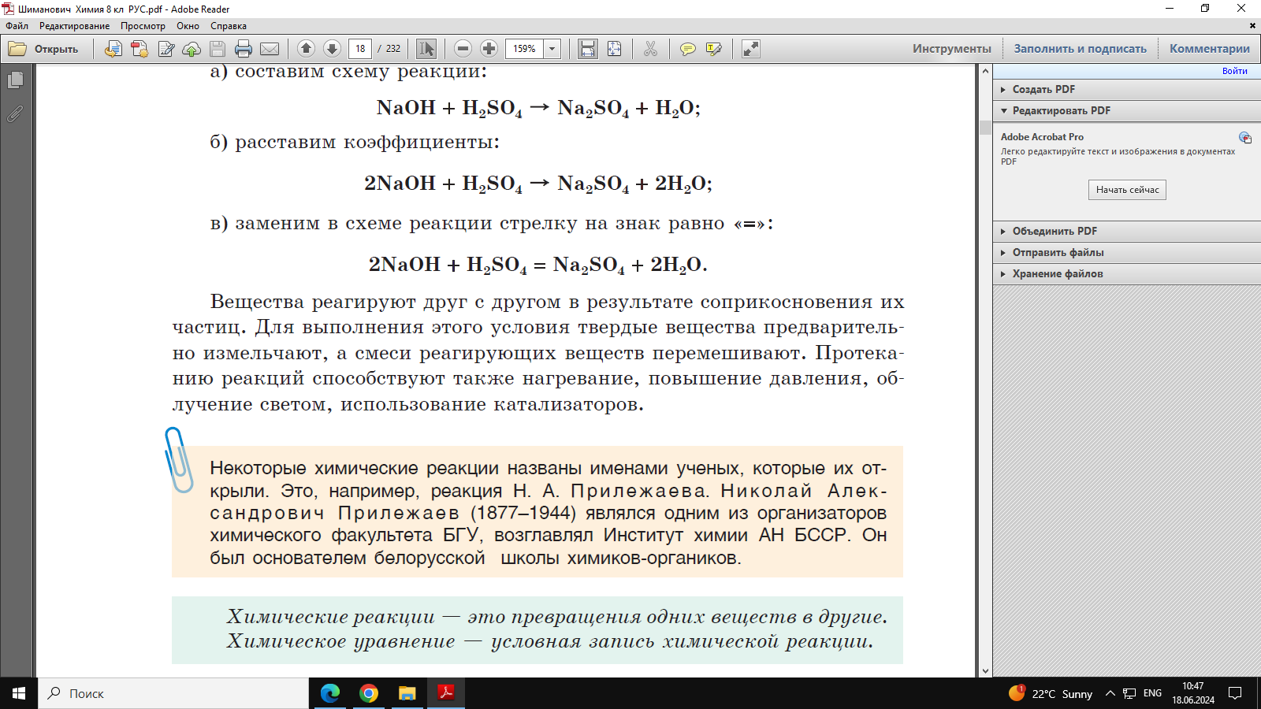

Быстро и безошибочно находить необходимый материал в тексте параграфов помогает аппарат ориентировки.

В тексте параграфов определения понятий, которые нужно запомнить, выделены вертикальной красной линией и черным полужирным курсивом

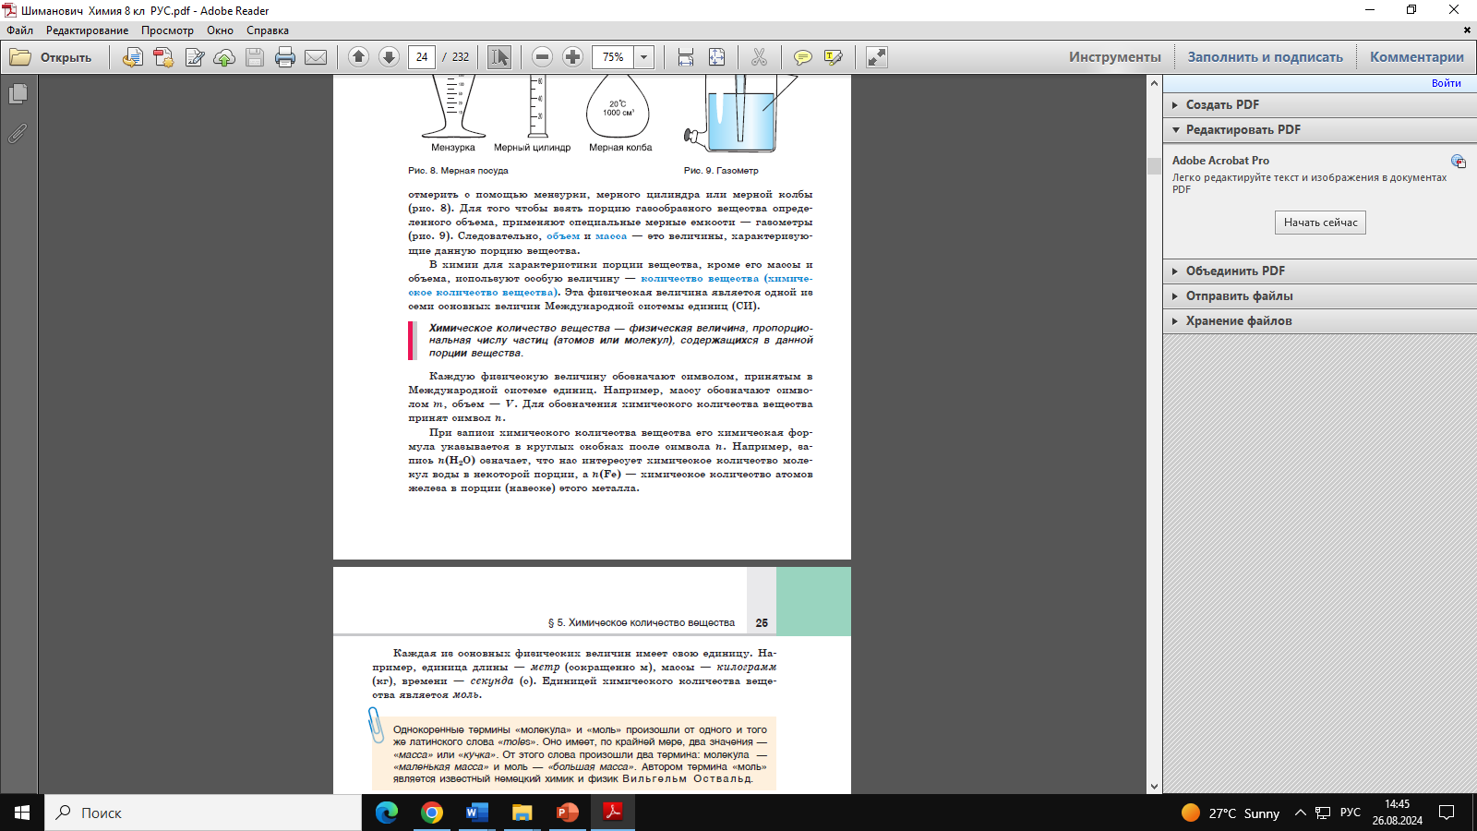

Химические формулы, символы и уравнения выделены жирным шрифтом. Для визуализации реакций, о которых идет речь в параграфе используются рисунки (фотографии):

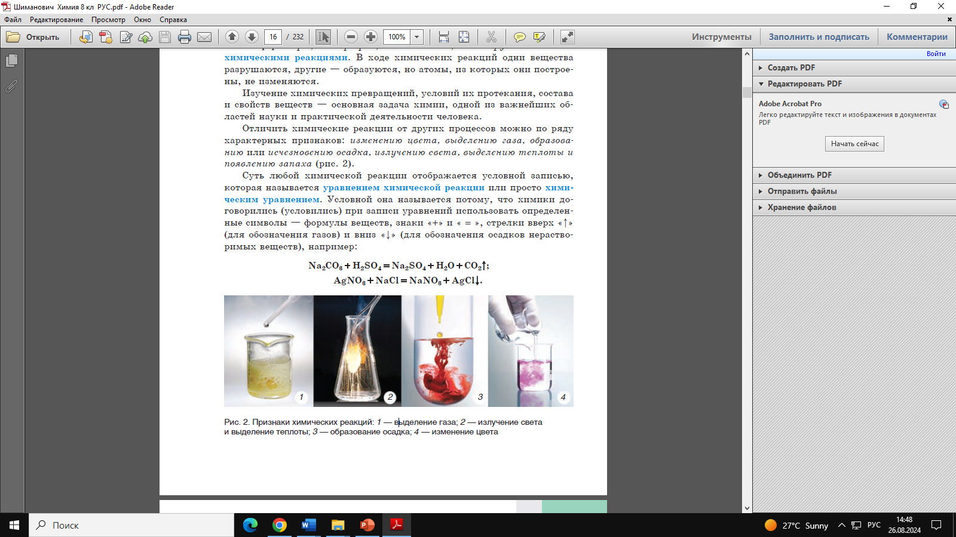

Понятия, которые понадобятся для понимания и объяснения изучаемого материала, отмечены **синим цветом**, их определения выделены *курсивом*.

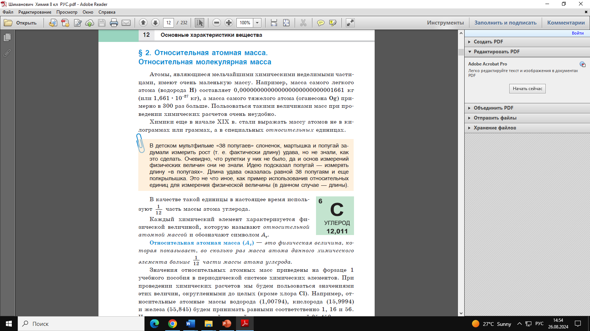

Правила обозначены вертикальной линией синего цвета.

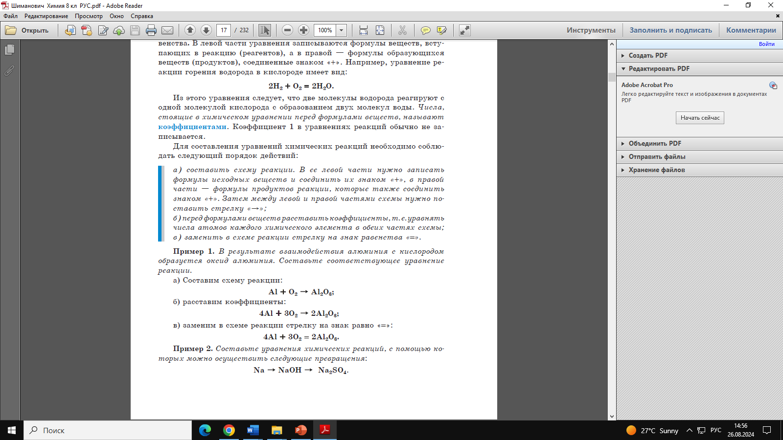

Выводы для каждого параграфа приведены на цветном фоне (цвет соответствует цвету оформления главы, в которой находится данный параграф). Этот приём позволяет привлечь внимание учащихся к важной информации.

В конце каждого параграфа в разделе «*Вопросы и задания*» предложен материал, позволяющий проверить полученные знания и перевести их в форму активного применения. Задания имеют разный уровень сложности и расположены, как правило, в порядке его возрастания.

В конце каждого параграфа после раздела «Вопросы и задания» предложен материал рубрики «Готовимся к олимпиадам». Задания составлены таким образом, что бы учащийся получил новые знания исходя из условия задачи. Например, при изучении понятия «массовая доля элемента в вещества», в задаче рубрики (§5 с.28) предлагается найти по массовым долям формулу вещества.

Кроме основного текста, в учебном пособии содержится дополнительный текст (не обязательный к изучению), в котором представлены уникальные факты, примеры применения на практике химических веществ и реакций, отраженных в содержании текста параграфа. Данные материалы представлены в рубрике «Для любознательных». Такой познавательный материал, непосредственно связанный с изучаемой темой, способствует развитию интереса учащихся к химии как науке в целом.

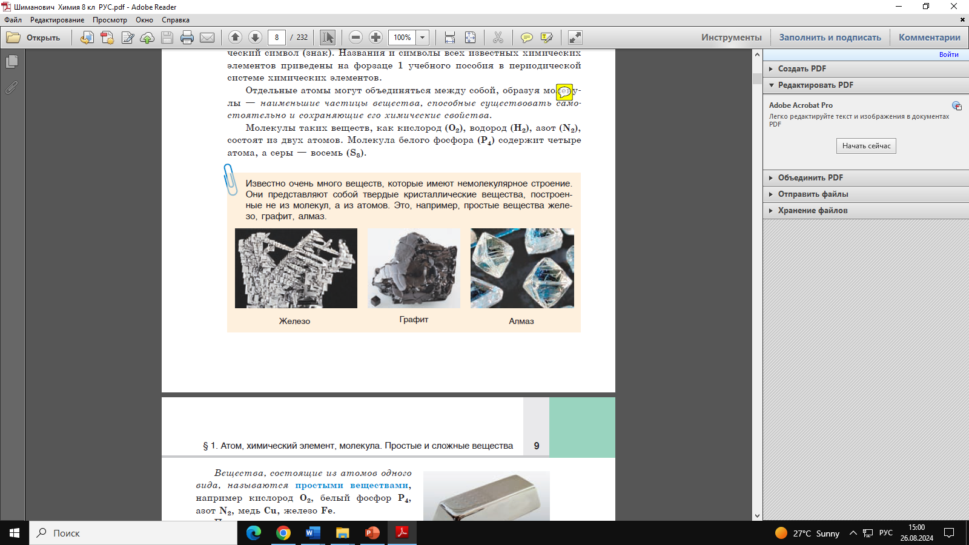

В конце учебного пособия размещен *Предметный указатель*. Он представляет собой расположенные в алфавитном порядке понятия и содержит «указатели» на номера страниц, где размещены определения этих понятий в тексте параграфов. Предметный указатель поможет быстро отыскать материал, который следует изучить и ли повторить.

В *Приложениях 1—2* размещены материалы, которые расширят представления учащихся о способах решения задач по химии.

Дополнительные материалы к учебному пособию можно найти на сайте https//eior.by (Единый информационный ресурс), выбрав в меню «8 класс», «Химия», а также сканировав QR-код.

Учебное пособие содержит рубрику «Домашний эксперимент» 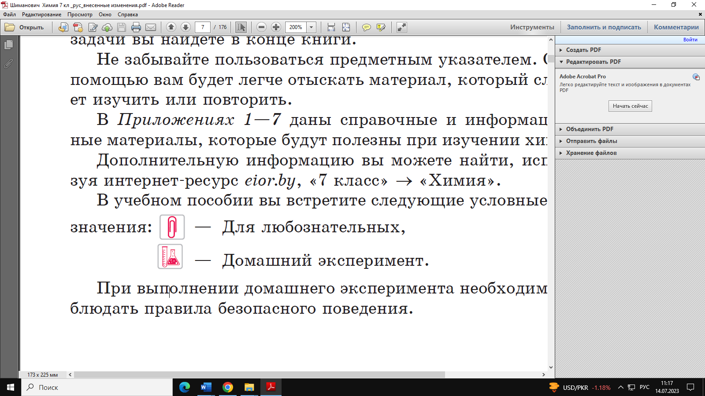, выполнение которого будет способствовать формированию познавательного интереса и мотивации изучения химии.

Иллюстрированные форзацы учебного пособия содержат справочный материал, который обеспечивает развитие навыков самостоятельной работы учащихся. На форзаце 1 учебного пособия представлена «Периодическая система химических элементов Д.И. Менделеева», на форзаце 2 ‒ «Таблица растворимости и электрохимический ряд активности металлов».